

**ИНФОРМАЦИОННЫЙ ДАЙДЖЕСТ**

**(период 3 –10 октября 2022)**

**МИНЗДРАВ/ФОМС**

**Мурашко рассказал о системе бронирования медработников от мобилизации**

Для медицинских работников, оказывающих экстренную и плановую помощь, предусмотрена бронь от призыва по частичной мобилизации. Это сделано, чтобы сохранить объемы медпомощи населению.

Система бронирования от призыва по частичной мобилизации предусмотрена для медицинских работников, оказывающих экстренную и плановую помощь, сообщил министр здравоохранения России [Михаил Мурашко](https://medvestnik.ru/directory/persons/Murashko-Mihail-Albertovich.html). Он заверил, что вся медицинская помощь будет сохранена в полном объеме.

Кроме того, по его словам, изменяются подходы к работе ординаторов, которые привлекаются сегодня к оказанию медицинской помощи. «Поэтому вся помощь будет сохранена в полном объеме», — [цитирует](https://t.me/minzdrav_ru) главу ведомства пресс-служба Минздрава в telegram-канале.

В начале октября правительственный портал «Объясняем.рф» разъяснил медорганизациям порядок оформления брони от призыва на сотрудников, [сообщал «МВ»](https://medvestnik.ru/content/news/Medorganizaciyam-razyasnili-poryadok-oformleniya-broni-ot-prizyva-na-sotrudnikov.html). Информацию предлагалось представить в военно-учетные столы или отделы мобилизационной подготовки.

На этой неделе в правительство с просьбой предоставить отсрочку от мобилизации [обратились](https://medvestnik.ru/content/news/Pacienty-poprosili-ob-otsrochke-ot-mobilizacii-dlya-vrachei-onkologov.html) Национальная ассоциация управленцев в сфере здравоохранения и Ассоциация онкологических пациентов «Здравствуй». Президент **Владимир Путин** [подписал указ](https://medvestnik.ru/content/news/Vracham-ordinatoram-dali-otsrochku-ot-prizyva-po-chastichnoi-mobilizacii.html) об отсрочке от призыва врачей-ординаторов. По данным на конец прошлого года, в ординатуре обучались больше 50 тыс. молодых специалистов

<https://medvestnik.ru/content/news/Murashko-rasskazal-o-sisteme-bronirovaniya-medrabotnikov-ot-mobilizacii.html>

# **Ординаторам дали отсрочку от призыва по частичной мобилизации**

Врачи-ординаторы смогут получить отсрочку от призыва на мобилизацию — указ подписал президент Владимир Путин. По данным на конец прошлого года, в ординатуре обучались больше 50 тыс. молодых специалистов.

Среди тех, кто может получить отсрочку от призыва на военную службу в рамках частичной мобилизации, появилась категория врачей-ординаторов. В указе президента [говорится](http://kremlin.ru/events/president/news/69524), что временно освобождены от мобилизации должны быть обучающиеся в очной и очно-заочной формам «в образовательных и научных организациях по имеющим государственную аккредитацию образовательным программам среднего профессионального и высшего образования (в том числе программам ординатуры и программам ассистентуры-стажировки)». Отсрочка распространяется на граждан, получающих соответствующее образование впервые.

Указ вступает в силу со дня подписания, но его действие распространяется на все правоотношения, которые возникли с 21 сентября 2022 года — дня объявления в России частичной мобилизации.

По итогам 2021 года, две трети молодых врачей-ординаторов в России [составляли](https://medvestnik.ru/content/news/V-2021-godu-dve-treti-vrachei-ordinatorov-v-Rossii-byli-jenshiny.html) женщины (40 тыс. из 58,6 тыс.). Большинство бюджетных мест по медицинским и фармацевтическим специальностям в ординатуре стали [целевыми](https://medvestnik.ru/content/news/Kvota-v-100-dlya-celevikov-utverjdena-po-22-medicinskim-specialnostyam-ordinatury.html), а по 22 профилям целевая квота достигала 100%. В этом году Минздрав также [запретил](https://medvestnik.ru/content/news/Minzdrav-zapretil-prinimat-v-ordinaturu-ne-otrabotavshih-trehletnii-kontrakt-vypusknikov.html) принимать в ординатуру не отработавших трехлетний контракт выпускников медицинских вузов, сообщал «МВ».

В Госдуме ранее[сообщали](https://medvestnik.ru/content/news/V-Gosdume-nazvali-prioritetnye-specialnosti-pri-mobilizacii-medrabotnikov.html), что пока планируется призывать медработников, которые относятся к первому разряду: мужчин-фельдшеров, врачей анестезиологов-реаниматологов, травматологов и ортопедов с опытом работы в медицине катастроф или в зоне боевых действий. Всего на первом этапе планируется привлечь около 300 медработников. Однако, как сообщал «МВ», только за первые дни стало известно о десятках случаев мобилизации врачей, не подпадающих под требования призыва. Например, в Свердловской области был призван 59-летний зав. хирургическим отделением городской больницы № 1 Виктор Дьячок, который не видит на один глаз и имел онкозаболевание. После общественного резонанса власти [признали](https://ura.news/news/1052589667?utm_source=yxnews&utm_medium=desktop) ошибку и отпустили мужчину домой.

<https://medvestnik.ru/content/news/Vracham-ordinatoram-dali-otsrochku-ot-prizyva-po-chastichnoi-mobilizacii.html>

**Минздрав предложил учитывать результаты проверок медорганизаций при распределении объемов ОМС**

Минздрав вводит дополнительный критерий при распределении объемов ОМС между медорганизациями. Комиссии по разработке территориальных программ должны будут ориентироваться на результаты проверочных мероприятий, проводимых страховыми медорганизациями и территориальными фондами ОМС.

Результаты контроля объемов, сроков, качества и условий предоставления медпомощи станут учитываться при распределении объемов ОМС между медорганизациями комиссиями по разработке территориальных программ. Соответствующие [поправки предложены](https://regulation.gov.ru/projects#npa=132017) Минздравом в Приказ № 108н от 28.02.2019 «Об утверждении Правил обязательного медицинского страхования».

Действующее Положение о деятельности Комиссии по разработке территориальной программы ОМС предусматривает предоставление медорганизациям плановых годовых объемов медпомощи и финансового обеспечения, исходя из количества прикрепленных пациентов, фактических показателей работы клиники, ее мощностей, наличия ресурсного, в том числе кадрового, обеспечения и т.д. Непрозрачность этих критериев [неоднократно критиковали](https://medvestnik.ru/content/news/Titov-predlojit-Putinu-izmenit-pravila-raboty-chastnyh-klinik-po-OMS.html) участники рынка, а также Счетная палата. В июле прошлого года Федеральный фонд ОМС (ФОМС) [предложил](https://medvestnik.ru/content/news/FOMS-razrabotal-kriterii-raspredeleniya-obemov-medpomoshi.html) новую схему, включающую, в частности, наличие у клиники электронной записи к врачу, уровень удовлетворенности пациентов качеством оказания помощи в амбулаторных и стационарных условиях, отсутствие у них обоснованных жалоб. Документ не был утвержден.

Минздрав предлагает учитывать результаты контроля объемов, сроков, качества и условий предоставления медицинской помощи по ОМС в динамике до трех лет. Для впервые включенных в реестр медорганизаций этого срока не будет.

<https://medvestnik.ru/content/news/Minzdrav-predlojil-uchityvat-rezultaty-proverok-medorganizacii-pri-raspredelenii-obemov-OMS.html>

**Минздрав анонсировал отказ от бумажных полисов ОМС**

Вместо бумажного полиса ОМС застрахованные граждане теперь будут включаться в соответствующий регистр Минздрава. Замена старых полисов производиться не будет.

Минздрав детализировал порядок полной замены бумажных полисов ОМС цифровыми. Проект изменений в Правила обязательного медицинского страхования [опубликован](https://regulation.gov.ru/projects) на портале regulation.gov.ru.

Документ предполагает внесение информации о застрахованных по ОМС в единый регистр. Одновременно [планируется](https://regulation.gov.ru/projects#npa=132018) внести изменения в Правила определения численности застрахованных лиц для формирования бюджета Федерального фонда ОМС, бюджетов субъектов и территориальных фондов ОМС. Они должны вступить в силу с 1 января 2023 года.

Госдума в конце прошлого года [приняла законопроект](https://medvestnik.ru/content/news/Gosduma-prinyala-zakon-ob-izmenenii-formy-polisa-OMS.html), согласно которому полис ОМС может быть представлен в виде документа на бумажном носителе, штрихового кода или записан на иной материальный носитель, который предназначен для нанесения, хранения и передачи полиса. Минздрав при этом уточняет, что при утрате бумажного бланка полиса ОМС его замена производиться не будет.

Согласно проекту бюджета Федерального фонда ОМС, в 2022 году на «информационно-коммуникационные технологии», куда погружен переход на использование цифровых полисов, предусмотрено 3,3 млрд руб.

<https://medvestnik.ru/content/news/Minzdrav-anonsiroval-otkaz-ot-bumajnyh-polisov-OMS.html>

**Мораторий на плановые проверки в 2023 году продлили для большинства больниц**

Мораторий на проведение плановых проверок продлен на 2023 год. Ограничения не касаются только учреждений с чрезвычайно высоким и высоким риском деятельности. Таких среди медицинских организаций не больше 300 на всю страну.

Правительство внесло изменения в постановление № 336 от 10.03.2022 «Об особенностях организации и осуществления государственного контроля (надзора), муниципального контроля», продлив мораторий на плановые проверки на 2023 год. Документ [опубликован](http://publication.pravo.gov.ru/Document/View/0001202210030050) на портале правовых актов 3 октября.

Изменения касаются порядка включения организаций в план проверок на 2023 год. Плановые инспекции надзорные органы смогут проводить только в организациях, отнесенных к категориям чрезвычайно высокого и высокого риска, опасным производственным объектам II класса опасности, гидротехническим сооружениям II класса.

По данным последних расчетов Росздравнадзора, такие категории риска присвоены 296 медицинским организациям по всей стране (приказ [№ 9231 от 29.09.2022](https://roszdravnadzor.gov.ru/documents/78617)). Из них 34 клиники относятся к категории чрезвычайно высокого риска и 262 — высокого.

В начале марта Правительство [ввело](https://medvestnik.ru/content/news/Moratorii-na-osushestvlenie-goskontrolya-ne-zatronet-roddoma-i-perinatalnye-centry.html) мораторий на проведение проверок госучреждений и бизнеса. Под исключения попало ограниченное число медучреждений, в том числе роддома и перинатальные центры, а также организации, организовывающие отдых детей и их оздоровление. Позднее отмену проверок в медорганизациях [подтвердили](https://medvestnik.ru/content/news/Roszdravnadzor-podtverdil-otmenu-planovyh-proverok-v-sfere-zdravoohraneniya.html) в Росздравнадзоре. Тогда служба отметила, что внеплановые проверки по заявлениям граждан и СМИ о причинении вреда гражданам сохранятся.

«МВ» [посчитал](https://medvestnik.ru/content/articles/Promoratorili-kto-i-za-chto-shtrafoval-medorganizacii-v-period-deistviya-ogranichenii-na-proverki.html?utm_source=main&utm_medium=center-main-left), что за время действия моратория больницы получили штрафов за нарушение условий лицензирования почти на 3 млн руб. Большая часть проверок (60%) касалась случаев смерти пациентов или иного причинения вреда. В 26% случаев проверяющие выявляли невыполнение стандартов оснащения медучреждений.

<https://medvestnik.ru/content/news/Moratorii-na-planovye-proverki-v-2023-godu-prodlili-dlya-bolshinstva-bolnic.html>

**РАЗНОЕ**

**Бастрыкин возьмет под контроль экспертизы по связанным с врачебными ошибками делам**

Следственный комитет России запретил сотрудникам назначать судебно-медицинские экспертизы по делам, связанным с врачебными ошибками, в учреждения, подчиненные Минздраву России. Специализирующиеся в области медицинского права юристы связали это с длительными сроками ожидания заключений.

Глава Следственного комитета России (СКР) [**Александр Бастрыкин**](https://medvestnik.ru/directory/persons/Bastrykin-Aleksandr-Ivanovich.html) 22 сентября разослал руководителям следственных подразделений центрального аппарата и субъектов распоряжение не назначать экспертизы по материалам проверок и уголовным делам о преступлениях, связанных с некачественным оказанием медицинской помощи, в подведомственных Минздраву судебно-медицинских экспертных учреждениях. Скан документа начал распространяться в соцсетях несколько дней назад, его подлинность «МВ» подтвердили два источника, близкие к экспертным организациям.

Причины решения

«Следственный комитет пытается поставить под свой контроль проведение судебно-медицинских экспертиз по врачебным делам. Причина, возможно, в том, что руководство СКР не довольно сроками выполнения СМЭ в государственных бюджетных учреждениях», — рассказал «МВ» партнер экспертно-юридической группы «Медика Пруф» [**Иван Печерей**](https://medvestnik.ru/directory/persons/Pecherei-Ivan-Olegovich.html).

Причиной инициативы могут быть задержки в экспертной работе на этапе предварительного следствия, подтвердил «МВ» руководитель юридической службы Российского общества хирургов (РОХ), личный помощник зампреда Комитета Госдумы по охране здоровья **Бадмы Башанкаева Николай Григорьев**. По закону, если материал поступил на этапе предварительного следствия, эксперт в течение месяца должен дать ответ о наличии или отсутствии состава преступления. Если этого не происходит, правоохранительные органы вынуждены возбуждать уголовное дело по факту. Но если обвинения против врача оказываются безосновательными, происходит напрасная трата ресурсов и времени участников судебного процесса.

«Сейчас основная проблема в том, что очень много возбужденных дел, которые ни к чему не приводят. Из них совсем небольшой процент доходит до суда. И совсем небольшое число случаев, когда врача осуждают», — пояснил Григорьев.

**«МВ» направил запрос в Минздрав с просьбой пояснить причины такого решения и уточнить, планируется ли проводить разбор инициативы главы СКР на уровне руководителей подведомственных бюро СМЭ, а также сообщить, ведет ли ведомство мониторинг соблюдения сроков СМЭ и сколько в последние три года в них было выявлено нарушений. В СКР портал попросил уточнить, куда будут направляться материалы проверок и уголовных дел данной тематики, сколько врачей-экспертов состоит в штате Судебно-экспертного центра комитета, достаточно ли их для выполнения объемов экспертиз, которые ранее выполнялись в организациях, подведомственных Минздраву.**

Количество сообщений в правоохранительные органы о преступлениях, связанных с дефектами оказания медицинской помощи, не уменьшается. В 2021 году каждое третье обращение завершилось возбуждением уголовного дела, [сообщал](https://medvestnik.ru/content/news/SK-privel-novye-dannye-o-kolichestve-obvinyaemyh-v-yatrogennyh-prestupleniyah-medrabotnikov.html) «МВ».

В 2021 году в Следственный комитет России (СКР) поступило 6248 заявлений от граждан о ятрогенных преступлениях, принято 2095 решений о возбуждении уголовных дел. В 2020 году из 230 обвиняемых медработников 18 были оправданы судом или уголовное преследование было прекращено. В 2019 году было 307 обвиняемых и 27 прекращенных дел. В 2021 году по направленным в суд «медицинским» уголовным делам было 196 обвиняемых, данных о числе оправдательных приговоров нет.

Последствия

В сфере СМЭ есть проблемы с качеством экспертной работы. Эту деятельность нужно жестче контролировать, считает Григорьев. «Существовавшая в СССР достаточно эффективная система СМЭ сейчас практически разрушена. Появились альтернативные экспертизы — всевозможные АО, ООО, АНО. Непонятно, какое количество экспертиз они проводят, где обучаются их эксперты. В результате часто приходится проводить две, три, четыре экспертизы по делу, так как работа выполнена некачественно», — уточнил он.

С правовой точки зрения решение неоднозначное, - считает [Иван Печерей](https://medvestnik.ru/directory/persons/Pecherei-Ivan-Olegovich.html). Тем более что у СКР отсутствует лицензия на проведение СМЭ, а качество экспертиз в организациях, подведомственных комитету, по признанию адвокатов, специализирующихся на защите врачей, оставляет желать лучшего. «Я неоднократно слышал нарекания коллег. Вряд ли имеет место предвзятость, скорее, низкая квалификация экспертов», — отметил юрист.

«Запрет приведет к общему снижению качества экспертиз, так как в бюджетных учреждениях Минздрава, как правило, работают сотрудники с большим опытом», — заявил Печерей.

В профессиональных пабликах прогнозируют коллапс судебно-следственной работы, связанной с врачебными ошибками, так как почти вся структура СМЭ находится в подчинении Минздрава, включая федеральный центр (РЦСМЭ) и региональные бюро. Таким образом, основным исполнителем остается Судебно-экспертный центр (СЭЦ) СКР и негосударственные экспертные учреждения. Даже все вместе объем производимых в стране врачебных экспертиз они не потянут ни кадрово, ни финансово, ни организационно, констатировала в профессиональном сообществе в [telegram-канале](https://t.me/medical_error_by_Veselkina) директор Института судебной медицины и патологии **Олеся Веселкина**.

«Полагаю, будет следственный коллапс. Так сказать, декриминализация медицинской деятельности без принятия каких-либо законов. Ведь основная часть экспертиз будет назначена в СЭЦ, у которого нет лицензии на СМЭ. А следовательно, в суд таким делам ходу не будет», — пояснила она.

Большая часть уголовных дел о врачебных ошибках и так не доходит до суда из-за затянутых сроков экспертизы, вызванных высокой загрузкой региональных бюро СМЭ, [писал](https://medvestnik.ru/content/news/Bolshaya-chast-del-o-vrachebnoi-halatnosti-ne-dohodit-do-suda-iz-za-zatyanutyh-srokov-ekspertizy.html) в 2021 году «МВ». В итоге сроки давности для привлечения к ответственности подозреваемых истекают и врачи освобождаются от наказания.

Дефицит доверия

Подчиненность бюро СМЭ минздравам вызывает недоверие у пациентов, заявил «МВ» член Общественного совета по защите прав пациентов при Росздравнадзоре, президент НП «Национальное агентство по безопасности пациентов и независимой медицинской экспертизе», советник страховой медицинской организации «Капитал-МС» [**Алексей Старченко**](https://medvestnik.ru/directory/persons/Aleksei-Starchenko.html). По его словам, решение шифровать личные данные участников дела и назначение экспертизы в другом регионе не особо помогает, так как все руководители бюро знакомы и могут общаться между собой.

Впрочем, заключения, выданные СЭЦ СКР, будут вызывать такое же недоверие обвиняемых, считает он. Экспертизу надо передавать в Минюст, тогда Минздрав сможет утверждать правила и порядок работы экспертных подразделений, но не будет иметь прямого влияния на их решения, полагает Старченко.

<https://medvestnik.ru/content/news/Bastrykin-vozmet-pod-kontrol-ekspertizy-po-svyazannym-s-vrachebnymi-oshibkami-delam.htmlhttps://medvestnik.ru/content/news/Bastrykin-vozmet-pod-kontrol-ekspertizy-po-svyazannym-s-vrachebnymi-oshibkami-delam.html>

# **Что реально изменит отказ от понятия «медицинская услуга» в законодательстве**

Партнер экспертно-юридической группы «Медика Пруф» **Иван Печерей** высказал свою точку зрения на готовящиеся изменения в законодательстве с целью выведения понятия «медицинская услуга» из-под юрисдикции закона «О защите прав потребителей». Практикующий юрист [вступил в полемику](https://medvestnik.ru/content/interviews/Popytka-izmenit-zakonodatelstvo-neset-riski-dlya-pacientov-i-vrachei.html?utm_source=main) с членом Общественного совета по защите прав пациентов при Росздравнадзоре, президентом НП «Национальное агентство по безопасности пациентов и независимой медицинской экспертизе», профессором **Алексеем Старченко**.

— Уважаемый Алексей Анатольевич! Позвольте в корне не согласиться с вашими утверждениями и оспорить их как с практических позиций, так и с позиций действующего законодательства и правоприменения.

*«Закон «О защите прав потребителей» единственный позволяет пациентам подавать иски в гражданские суды для возмещения нанесенного морального и материального ущерба при оказании медицинской помощи» —* это, простите, как? Вы совершенно забываете, не знаю, сознательно или нет, про фундаментальный закон гражданского законодательства, куда и относится регламентация возмещения материального и морального ущерба — Гражданский кодекс.

Не буду приводить соответствующие ссылки на нормы данного кодекса, ограничусь одной — ст.150 «Нематериальные блага». В ч.1 этой статьи указано, что к нематериальным благам относится здоровье, в ч.2 — нематериальные блага защищаются ГК РФ и другими законами в случаях и в порядке, ими предусмотренных, а также в тех случаях и пределах, в каких использование способов защиты гражданских прав (ст.12) вытекает из существа нарушенного нематериального блага или личного неимущественного права и характера последствий этого нарушения, в ч.4 — в случаях и в порядке, которые предусмотрены законом, нематериальные блага, принадлежавшие умершему, могут защищаться другими лицами.

*«Решения по гражданским спорам пациентов и медорганизаций выносятся на основании закона № 2300-I» —* в последнее время далеко не всегда. После знакового определения судебной коллегии по гражданским делам Верховного суда № 44-КГ19-7 от 15.07.2019, где было указано, что закон «О защите прав потребителей» в части штрафа применяется к оказанию платных медуслуг, но не к правоотношениям при оказании медицинской помощи в рамках государственных гарантий, суды постепенно перестали применять закон. В моей богатой на «врачебные дела» практике суды этим законом не руководствуются и не применяют его, даже несмотря на настойчивые требования истцов и постановление соответствующего пленума ВС РФ, чему я сам несказанно удивляюсь.

*«В случае принятия таких поправок ликвидируется единственное законное определение дефекта медуслуги, право пациента на выбор медицинского вмешательства на основе полной и достоверной информации о ней. С медорганизации снимается обязанность достоверно и в полном объеме информировать пациента о медицинской услуге при выборе лечения» —* это, простите, как? Был бы очень рад, если бы вы привели норму закона, где дано определение понятию «дефект медицинской услуги». Что касается права на информирование, то позволю напомнить о наличии в Федеральном законе № 323-ФЗ от 21.10.2011 «Об основах охраны здоровья граждан» ст.20 «Информированное добровольное согласие», ст.22 «Информация о состоянии здоровья» и ст.79 «Обязанности медицинской организации», в которых закреплено право пациента на информированность. В предложенных законопроектах нет ни слова о предполагаемых изменениях в эти статьи.

*«Ликвидируется также право пациента на подачу иска в суд по месту проживания, а не по месту нахождения медорганизации, что пошатнет веру в справедливость судебного разбирательства» —* тут позвольте оставить шатание веры в справедливость судебного разбирательства, я уже давно про эту справедливость забыл и с интересом наблюдаю, как ее интерпретируют участники судебного заседания. А если по существу, то позвольте процитировать п.2 Постановления Пленума Верховного суда № 1 от 26.01.2010: «Иски о возмещении вреда, причиненного увечьем, иным повреждением здоровья или в результате смерти кормильца, в том числе иски о компенсации морального вреда, могут быть предъявлены гражданином как по общему правилу территориальной подсудности — по месту жительства ответчика (по месту нахождения организации), так и в суд по месту своего жительства или месту причинения вреда (ст.28 и 29 ГПК РФ)».

*«Как апофеоз: ликвидируются ответственность исполнителя медуслуги за причинение морального вреда и право пациента на компенсацию морального вреда, причиненного медуслугой ненадлежащего качества, установленные законом «О защите прав потребителей». Ликвидируется гражданская ответственность медорганизации за навязывание платных услуг пациенту, пришедшему с полисом ОМС» —* да уж, это действительно апофеоз. Остается только попросить читателя еще раз прочитать наши замечания выше.

*«Единственным возможным способом защиты для пациентов, их родственников и юристов остается уголовное преследование врача»* — здесь вы явно перегнули, поскольку практика сейчас складывается такая, что пациент и его защитники изначально пытаются инициировать уголовное дело, поскольку в нем есть определенная халява — бесплатная судебно-медицинская экспертиза, которая, скорее всего, не найдет прямой причинно-следственной связи, что не будет служить основанием для признания врача виновным, но найдет дефекты оказания медицинской помощи. С таким заключением можно пойти в гражданский суд и легко выиграть дело о компенсации морального вреда по общим основаниям (и никакой закон «О защите прав потребителей» здесь не нужен). Сейчас в практике очень мало «чистых» гражданских дел, в которых истцы не попытались ранее привлечь врачей медорганизации, которые не являются ответчиками в гражданском процессе, к уголовной ответственности. Так что ситуация не поменяется: будут обращения в СКР, но также будут и «гражданские» суды с большими суммами компенсаций.

«*Ввиду отсутствия юрисдикции определения дефекта медуслуги родственники умерших пациентов в жалобах в Следственный комитет России (СКР) будут вынуждены ссылаться на п.21 ст.2 закона № 323-ФЗ, где указан признак надлежащего качества медпомощи» — степень достижения запланированного результата —* чего они только в своих жалобах не указывают. А как сейчас браво работает СКР, так вообще ничего указывать не надо. Просто челобитную подать, а дальше работа идет по принципу «врач должен сидеть в тюрьме». И сейчас должен и дальше тоже будет должен, несмотря на принимаемые поправки, к моему большому сожалению. Но здесь будет вернее сказать, учитывая современные реалии, «врач должен быть обвинен судом». По такому принципу, скорее всего, и работает СКР.

Резюмируя, отмечу, что, на мой взгляд, те поправки, которые предлагается внести, никоим образом не затронут реализацию права пациента на компенсацию морального и имущественного вреда, предусмотренную гражданским законодательством. Позиция автора статьи, по сути, алармистская и неуместно паническая.

Будем ждать изменений в законодательстве и смотреть, как будет меняться правоприменительная практика. Полагаю, в гражданском процессе она не особенно сильно изменится.

[**https://medvestnik.ru/content/interviews/Chto-realno-izmenit-otkaz-ot-ponyatiya-medicinskaya-usluga-v-zakonodatelstve.html**](https://medvestnik.ru/content/interviews/Chto-realno-izmenit-otkaz-ot-ponyatiya-medicinskaya-usluga-v-zakonodatelstve.html)

# **Центр судмедэкспертизы Минздрава раскрыл статистику по уголовным делам педиатров и акушеров**

Российский центр судебно-медицинской экспертизы Минздрава России представил анализ частоты применения различных статей Уголовного кодекса РФ к врачам, связанным с родовспоможением и медицинской помощью детям. Чаще всего педиатров, акушеров и неонатологов обвиняют в причинении смерти по неосторожности (ст. 109 УК РФ).

Врачи-акушеры-гинекологи — абсолютные лидеры по частоте обвинения в ятрогенных преступлениях, которые квалифицируются в рамках УК РФ. В последние 10 лет количество уголовных дел в этой сфере растет несмотря на кратное, по данным Росстата, уменьшение показателей младенческой и материнской смертности, сообщил 4 октября заместитель директора по экспертной работе Российского центра судебно-медицинской экспертизы (РЦСМЭ) **Леонид Шмаров** на Всероссийском конгрессе специалистов перинатальной медицины, передает корреспондент «МВ».

Из 3618 материалов уголовных дел, поступивших в центр на рассмотрение за период с 2012 по 2021 год, 718 касались врачей акушеров-гинекологов (15,3%). На втором месте врачи-инфекционисты (371 дело) и хирурги (364). Неонатологи и педиатры находились в первой «десятке» — 206 и 158 материалов уголовных дел соответственно.

Данные были обобщены по 15 медицинским специальностям. Реже всего обвинения выдвигали против пластических и сердечно-сосудистых хирургов (по 87 дел) и неврологов (120 дел).

Чаще всего акушеры-гинекологи обвинялись в причинении смерти по неосторожности (ст.109 УК РФ), оказании услуг, не отвечающих требованиям безопасности (ст. 238 УК РФ), и значительно реже в причинении тяжкого вреда здоровью по неосторожности (ст.118 УК РФ) и халатности (ст.293 УК РФ). С причинением смерти по неосторожности связано до половины проанализированных материалов уголовных дел (70 из 136) по акушерству и гинекологии. Аналогичная ситуация по врачам-неонатологам и педиатрам.

Одна из причин постоянного роста числа претензий к акушерам - выхаживание недоношенных детей с экстремально низкой массой тела, смертность среди которых значимо выше, чем среди всех остальных категорий новорожденных, пояснил Шмаров.

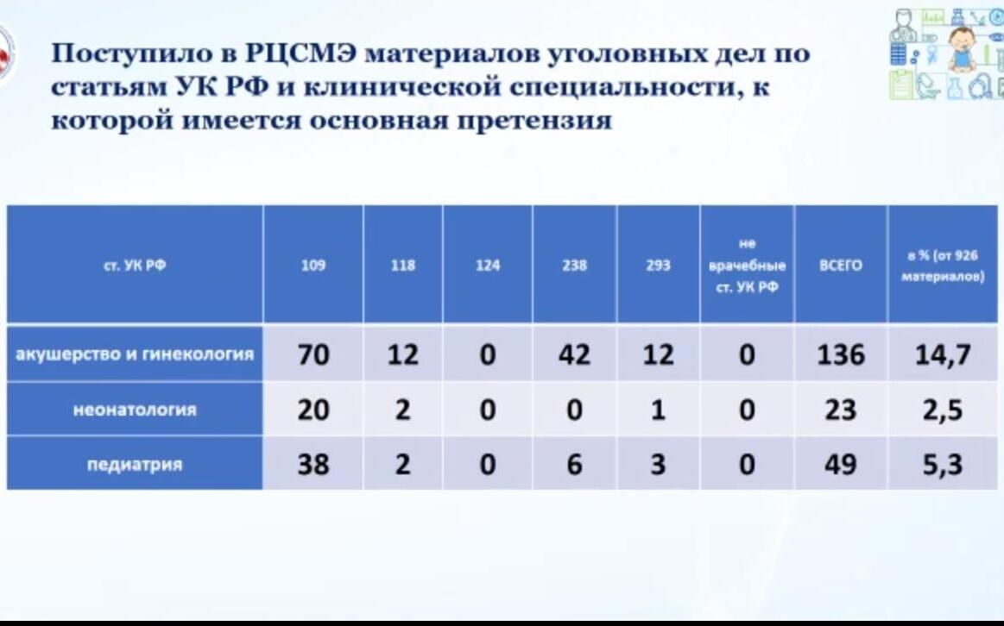

|  |
| --- |
| В 2021 году в России [выросли](https://medvestnik.ru/content/news/Jenshiny-v-Rossii-ne-stali-reje-otkazyvatsya-ot-aborta-posle-konsultirovaniya.html) показатели перинатальной смертности (с 7,2 до 7,4 на 1000 родившихся живыми) и мертворождений (с 5,9 до 6,1 на 1000 родившихся живыми), а также уровень материнской смертности при искусственном прерывании беременности (40 случаев вместо 25 в 2020 году). Антенатально погибло 7807 плодов, в родах — 495 детей, в первую неделю жизни — 2610. Смертность беременных, рожениц и родильниц — 573 женщины. |

Шмаров указал на сложности организации судебно-медицинских экспертиз по врачебным делам. Среди них нежелание и даже отказы клинических специалистов участвовать в разборе таких случаев, особенно после последних громких врачебных дел; формальный подход (краткость ответов, отсутствие ссылок на приказы, национальные руководства и т.д.); трудности в достижении единого мнения среди членов комиссии о наличии недостатков в оказании медицинской помощи и причинно-следственной связи с причиненным вредом здоровью. «Имеет место и корпоративность среди специалистов», — уточнил эксперт.

На прошлой неделе Минздрав [обсудил](https://medvestnik.ru/content/news/Minzdrav-obsudil-s-uristami-varianty-dekriminalizacii-medicinskoi-deyatelnosti.html) с юристами законодательные инициативы по декриминализации медицинской деятельности. Рассматривалась возможность внесения в законодательство поправок, позволяющих отказаться от понятия «услуга» применительно к здравоохранению. Выведение медуслуг из-под юрисдикции закона «О защите прав потребителей» означает возврат во времена СССР, когда гражданское законодательство не предусматривало гражданской ответственности медорганизаций за причиненный пациенту вред из-за ненадлежащего качества помощи, [заявил](https://medvestnik.ru/content/interviews/Popytka-izmenit-zakonodatelstvo-neset-riski-dlya-pacientov-i-vrachei.html)«МВ» член Общественного совета по защите прав пациентов при Росздравнадзоре, президент НП «Национальное агентство по безопасности пациентов и независимой медицинской экспертизе» **Алексей Старченко**.

<https://medvestnik.ru/content/news/Centr-sudmedekspertizy-Minzdrava-raskryl-statistiku-po-ugolovnym-delam-pediatrov-i-akusherov.html?>

**Каждый пятый врач использовал услуги платных помощников при накоплении баллов НМО**

Услугами неофициальных платных посредников для накопления баллов, учитываемых в системе непрерывного медицинского образования (НМО), пользуется каждый пятый специалист. Еще 23,5% сообщили, что осведомлены о такой возможности и знают, что ею пользуются коллеги.

Каждый пятый врач (21,6%), принявший участие в опросе о ходе периодической аккредитации специалистов, сообщил, что прибегал к услугам неофициальных посредников для получения баллов НМО, необходимых для допуска к экзамену, показало исследование «МВ» и компании RNS Pharma.

Мотивацией для 12% покупавших баллы НМО служит необходимость формального соблюдения процедуры, а интересующие материалы все равно изучаются ими, но в свободном порядке. Остальные 9,6% были вынуждены обращаться к помощникам в связи с тотальным дефицитом времени.

Исследование проводилось среди интернет-аудитории портала «МВ» с 23 августа по 3 октября 2022 года. Общая выборка составила 251 человек, респондентами выступили врачи 51 специальности из 97 городов России.

Большинство специалистов (66,1%) заявили, что к таким способам не прибегают. Из них 23,5% сообщили, что «осведомлены о такой принципиальной возможности и знают, что ею пользуются коллеги». При этом в разделе «другое», где была возможность свободного ответа, участники исследования показали набор совершенно полярных мнений, например: «даже не слышал о таком», «если прогрессируешь как врач, баллы набрать не сложно». Были и варианты ответов, в которых участник исследования прямо говорил: «в этот раз не пользовался, но обязательно буду».

Рис. 1. Используете ли вы услуги неофициальных (платных) помощников для накопления баллов НМО? (вопрос предполагал возможность одного ответа)

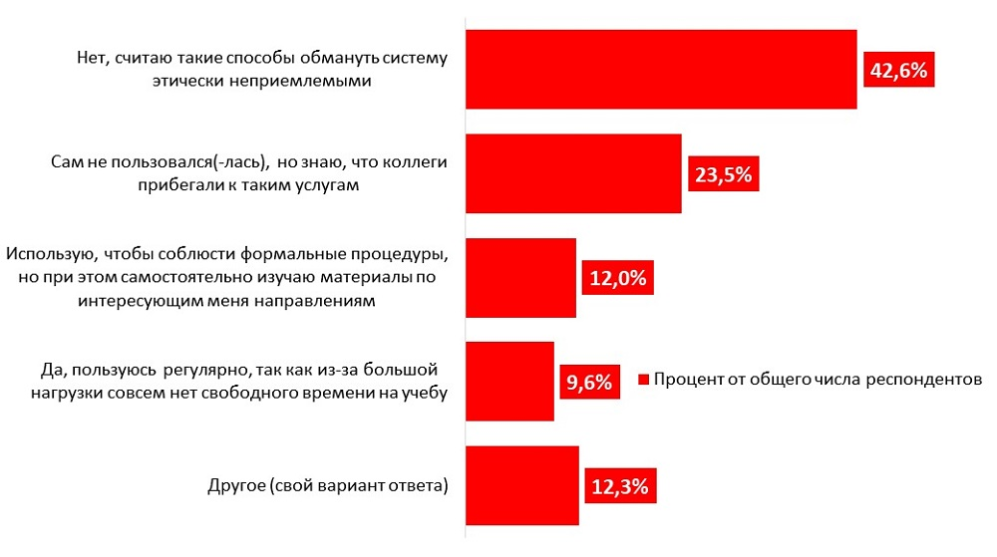

Больше 55% российских врачей оценивают сложность аккредитационных тестов как среднюю, причем 23,2% специалистов отмечали тот факт, что они «формальны и требуют не столько знаний, сколько заучивания». Больше трети дали высокую и очень высокую оценку качеству тестовых заданий и ситуационных задач (23,2 и 13% участников соответственно). Только 2,2% респондентов сочли уровень сложности тестов низким.

В варианте ответа «другое» ряд специалистов указали, что зачастую вопросы не соответствуют специальности, а также обратили внимание на организационные трудности при прохождении аккредитации, такие как неработающее оборудование и отсутствие информации о требованиях.

Рис. 2. Оцените уровень сложности тестовых заданий и ситуационных задач (вопрос предполагал возможность одного ответа)

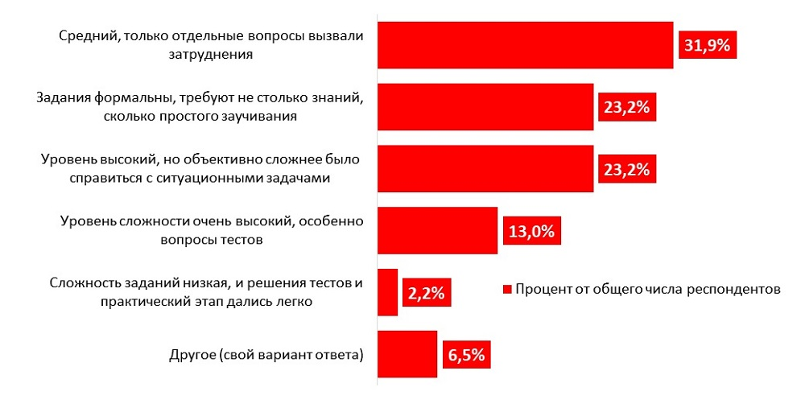

Откровенно разделились оценки качества тематических циклов для получения баллов НМО. Об их высоком уровне заявили 27,5% респондентов — этот вариант ответа оказался наиболее популярным. Вторым по количеству голосов стал вариант «воспринимаю только как формальность, образовательная ценность стремится к нулю» (25,5%).

Почти столько же опрошенных врачей (24,7%) дали среднюю оценку качеству циклов, отмечая систематизацию данных, но при этом их низкую актуальность. Еще 8,4% участников исследования не смогли найти программ, соответствующих их профессиональным интересам, поскольку имеющиеся данные «слишком общие».

Рис. 3. Как бы вы оценили удобство, качество и функционал тематических циклов повышения квалификации, аккредитованных на портале edu.ru в качестве источника баллов НМО? (вопрос предполагал возможность одного ответа)

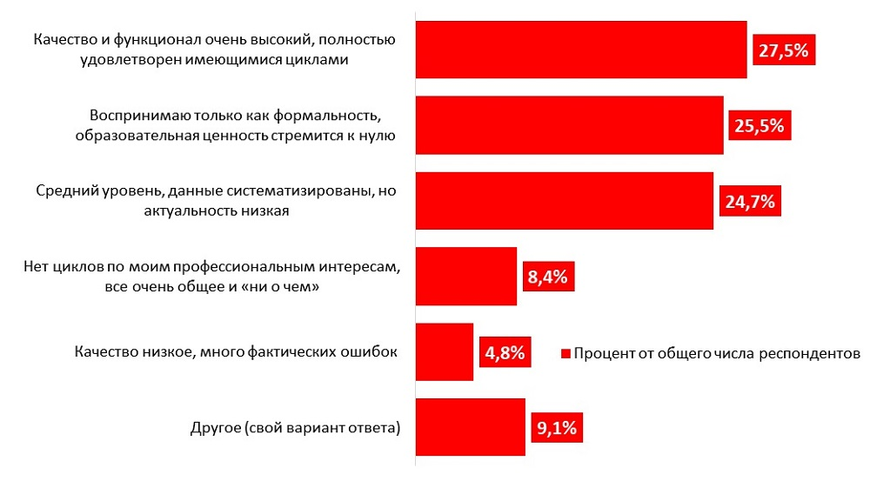

Только 4,8% респондентов заявили о «низком качестве циклов с большим количеством фактических ошибок». В примечаниях они указывали, в частности, на несоответствие представленной в программах информации «актуальным приказам, постановлениям и СанПиНам». При этом были оценки, что «с 2015 года уровень качества тематических циклов заметно вырос».

В 2021 году в аналогичном [опросе](https://medvestnik.ru/content/news/Bolshe-poloviny-vrachei-nazvali-sistemu-postdiplomnogo-obrazovaniya-chistym-formalizmom.html) больше половины врачей сообщали, что считают систему постдипломного образования «чистым формализмом». Тогда большинство участников (75%) назвали качество образовательного контента в системе НМО «низким» и «очень низким» и отмечали, что курсы повышения квалификации зачастую содержат рекламу конкретных лекарственных препаратов. Положительно отзывались о качестве образовательных циклов только 13,9% респондентов.

В 2022 году абсолютное большинство врачей сообщили, что легко справились с прохождением аккредитации — 71,7% специалистов сделали это с первого раза. Только 11,6% потребовалось две попытки, три и более раз сдавали экзамен 6% участников исследования.

Рис. 4. Сколько попыток понадобилось, чтобы пройти аккредитацию? (вопрос предполагал возможность одного ответа)

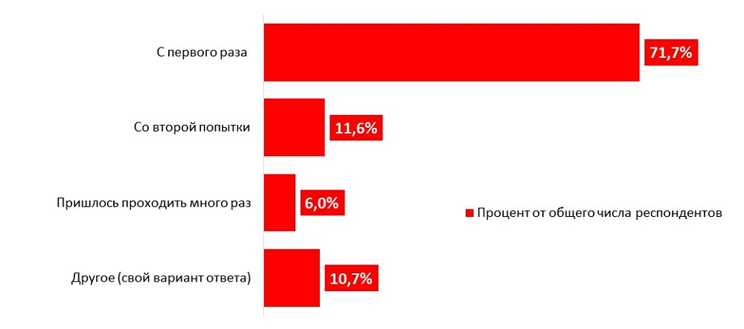

В варианте «другое» многие обращали внимание на тот факт, что несколько попыток прохождения аккредитации потребовалось из-за технических и организационных проблем работы системы, таких как: потеря документов, сбои в работе портала, отсутствие ответа на протяжении длительного периода времени и так далее.

Почти треть участников (32,3%) подавали пакет документов на аккредитацию через Федеральный регистр медицинских работников (ФРМР). Меньше респондентов (29,1%) пользовались почтой, около 22% передавали документы лично.

В варианте ответа «другое» отдельные специалисты обращали внимание на сложности подачи документов через ФРМР, такие как технические ограничения, в частности, на размер отправляемых файлов. Это одна из основных причин, по которой предпочтение отдается почте, курьерским службам и т.д.

Рис. 5. Какой способ подачи пакета документов на аккредитацию вы использовали? (вопрос предполагал возможность одного ответа)

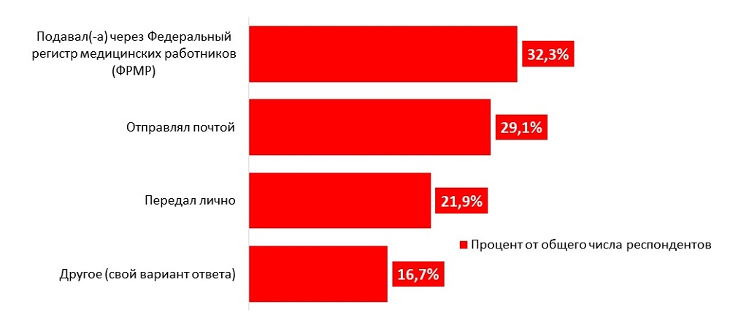

Минздрав в курсе проблем организации постдипломного обучения специалистов, таких как негативное отношение медработников к системе непрерывного медицинского образования, низкая мотивация к обучению и популярность услуги «сопровождение НМО», [сообщал](https://medvestnik.ru/content/news/V-NMP-rasskazali-o-problemah-s-postdiplomnym-obucheniem-i-torgovle-ballami.html) на съезде Национальной медицинской палаты в прошлом году секретарь комиссии по оценке соответствия мероприятий и материалов Координационного совета по развитию НМО Залим Балкизов. Причины такой ситуации в следующем: отсутствие специально выделенного времени на дистанционное обучение; высокая загрузка на работе, реальное участие в мероприятиях не приветствует и не оплачивает работодатель, которому некем заменить отсутствующих специалистов.

<https://medvestnik.ru/content/news/Kajdyi-pyatyi-vrach-ispolzoval-uslugi-platnyh-pomoshnikov-pri-nakoplenii-ballov-NMO.htmlhttps://medvestnik.ru/content/news/Kajdyi-pyatyi-vrach-ispolzoval-uslugi-platnyh-pomoshnikov-pri-nakoplenii-ballov-NMO.html>